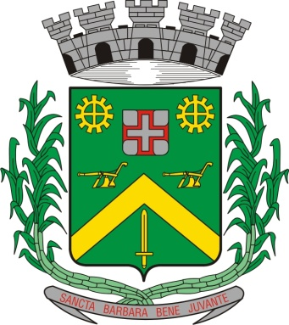
0,kREQUERIMENTO Nº 336/2015
Câmara Municipal de Santa Bárbara d’Oeste
“Palácio 15 de Junho”

INDICAÇÃO Nº 3277/2015

Sugere ao Poder Executivo Municipal, que efetue serviços de revitalização da camada asfáltica em cruzamento da Vila Sartori.

Excelentíssimo Senhor Prefeito Municipal,

Nos termos do Art. 108 do Regimento Interno desta Casa de Leis, dirijo-me a Vossa Excelência para sugerir que, por intermédio do Setor competente, sejam efetuados serviços de revitalização da camada asfáltica, no cruzamento das Ruas Estados Unidos com Peru, Vila Sartori.

Justificativa:
Os buracos existentes no referido cruzamento provoca acidentes envolvendo motos e ciclistas. Veículos vêm sendo danificados e o local é propicio a criadouro de mosquito da Dengue, pois acumula água com facilidade.

Plenário “Dr. Tancredo Neves”, em 25 de agosto de 2.015.

Gustavo Bagnoli

-vereador-

